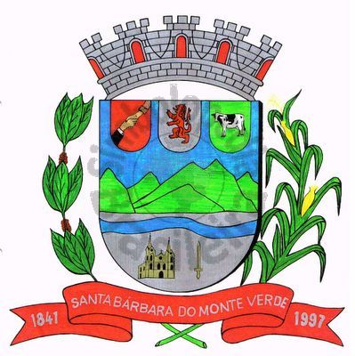 |  | Câmara Municipal
 |  | de Santa Bárbara do Monte Verde
 |  | ESTADO DE MINAS GERAIS

Ofício n° 01 13 de janeiro de 2025

Assunto: Encaminhamento (Faz)

Excelentíssimo Senhor Prefeito,

Encaminho a Vossa Excelência a Lei de nº 762 de 10 de dezembro de 2024 que foi aprovada na Sessão Ordinária desta Casa Legislativa no dia 10 de dezembro de 2024.
Esta Lei que foi promulgada pelo Presidente da Câmara no dia 13 de janeiro de 2025 pela sanção tácita do ex-prefeito Fábio Nogueira Machado.

Atenciosamente,

Luiz Carlos Machado
Presidente da Câmara Municipal

Exmo. Sr.
Sylvio Silveira Martins Júnior
Prefeito Municipal de Santa Bárbara do Monte Verde
Santa Bárbara do Monte Verde - MG
Rua José Antônio de Almeida, 169 - Centro - Cep 36132-000 - Santa Bárbara do Monte Verde| MG
CNPJ: 01.633.260/0001-67 – Tel.:(32)3283-8113 – e-mail: camara.sbmv@yahoo.com.br

